2015-09 zadání na prioritní opravy

Poptáváme prioritní opravy v rámci areálu SVJ Netlucká - v rámci auditu byly identifikovány některé zásadní problémy, které SVJ potřebuje vyřešit do konce října 2015.

Seznam požadovaných oprav:
Číslo | Auditní č. | Umístění | Popis opravy | Foto
1. | 12 | Ve vchodu do 635B i 635A vypadaná spárovací hmota keramické dlažby + poškozené dlaždice | Výměna dlaždice, odstranění nesoudržné spárovací hmoty, přespárování | 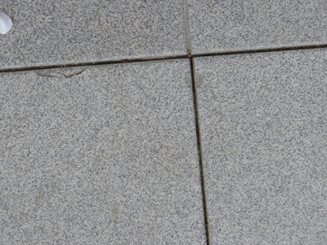
2. | 18 | Vydrolené spáry keramické dlažby ve vstupu do 634 A i 634 B | Odstranění nesoudržných částí spárovací hmoty + přespárování flexibilní spárovací hmotou | 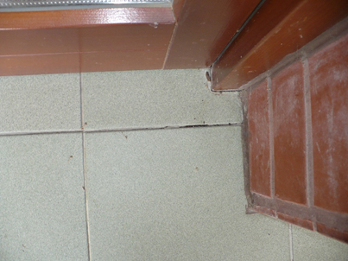  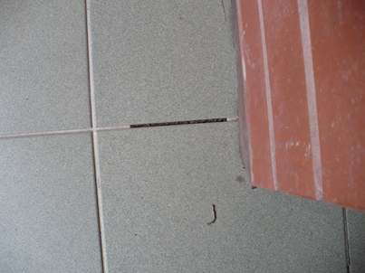
3. | 19 | Poškozený silikonový tmel u vstupních dveří do 635 B | Odstranění stávajícího nesoudržného tmelu + aplikace nového, polyuretanového | 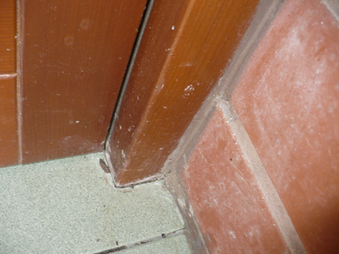
4. | 40 | Vydrolené spáry keramické dlažby ve vstupu do 633 A i 633 B | Odstranění nesoudržných částí spárovací hmoty + přespárování flexibilní spárovací hmotou | 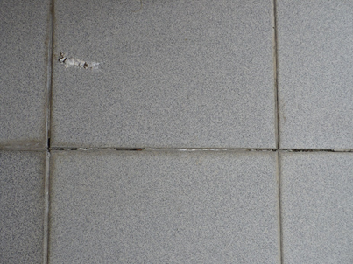
5. | 42 | Vydrolené spáry keramické dlažby ve vstupu do 632 | Odstranění nesoudržných částí spárovací hmoty + přespárování flexibilní spárovací hmotou | 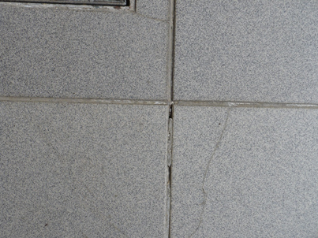
6. | 49 | Dům 632, strana k parkovišti (garážím) - keramická dlažba schodiště lokálně nepřiléhá k podkladu + vydrolená spárovací hmota | Odstranění nesoudržných prvků a spárovací hmoty, montáž nových + přespárování | 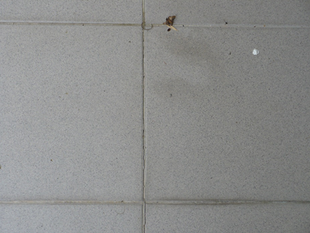
7. | 60 | Garáže - delší strana - ukončení hydroizolace a nopové fólie směrem do zeleně se odlupuje, může docházet k zatékání | Řádné přikotvení oplechování + přetmelení spáry | 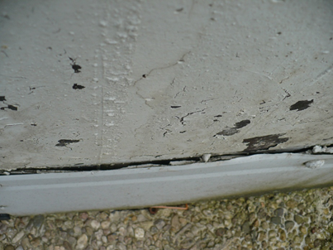  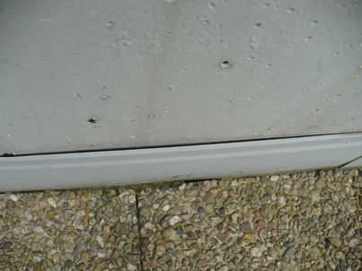
 | 62 | Garáže - delší strana - kryty dilatačních spár – nejsou zatmeleny | Zatmelení polyuretanovým tmelem | 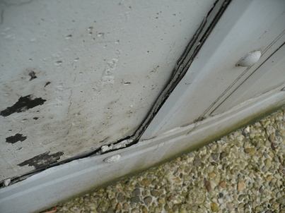
 | 63 | Garáže - delší strana - odehnuté nebo poškozené krycí lišty připojovací okenní spáry | Demontáž stávajících lišt, doplnění PUR + montáž nových krycích lišt | 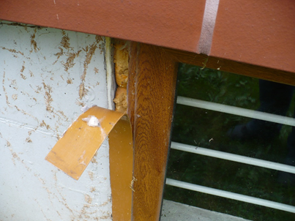
10. | 64 | Garáze - delší strana - poškozená hydroizolace od břečťanu | Odstranění kořenů břečťanu, odkopání + oprava hydroizolace, doplnění oplechování | 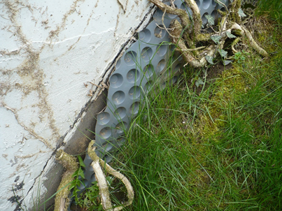
11. | 65 | Garáže - delší strana - okapnice nad oknem – přikotvit + přetmelit | Přikotvení + přetmelení spáry polyuretanovým tmelem | 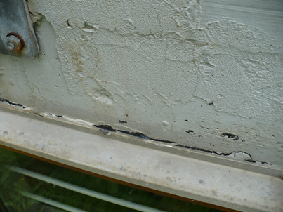
12. | 66 | Garáže - delší strana - vedení kabelu elektro viditelné, bez ochrany (pod přístupovým ocelových schodištěm) | Doplnit ochranu (chráničku, krycí lištu) | 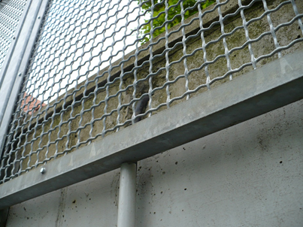
13. | 68 | Garáže - delší strana - ukončení hydroizolace – může docházet k zatékání | Doplnit plechovou krycí lištu + tmel + snížení terénu | 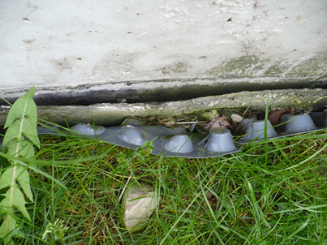  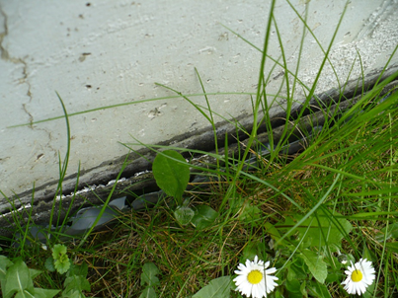  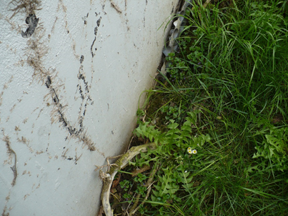
14. | 73 | Interiér 635A - vydrolená spárovací hmota ve vstupu | Odstranění spárovací hmoty + přespárování flexibilní | 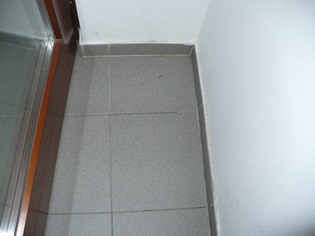
 | 75 | Interiér 635A - prasklá dlaždice v chodbě 1. NP – 2 ks, 2. NP 1ks, vydrolená spárovací hmota | Odstranění poškozených dlaždic, montáž nových, přespárování | 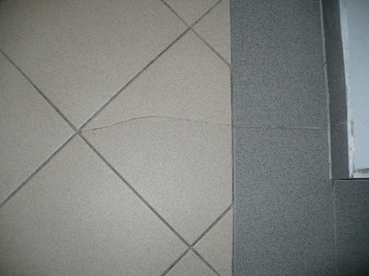
16. | 132 | Interiér 633B - trhliny v podhledu v chodbě k bytům v 1. NP + prosvítající vruty – nutno prověřit, zda podhled je dostatečně přikotven | Sonda, doplnění vrutů, přetmelení, přebroušení, malba
 | 144 | Interiér 632A - trhliny v podhledu v chodbě k bytům v 1. NP + prosvítající vruty – nutno prověřit, zda podhled je dostatečně přikotven | Sonda, doplnění vrutů, přetmelení, přebroušení, malba | bez obr.

Očekáváme nabídku, která zohlední a garantuje realizační kapacity pro provedení veškerých prací v průběhu října 2015.

V případě úspěšného provedení a spokojenosti se dá předpokládat spolupráce na dalších zakázkách v rámci naplňování dlouhodobého plánu oprav v rámci areálu SVJ Netlucká.

Prohlídka areálu je před vlastní nabídkou nutností.

